
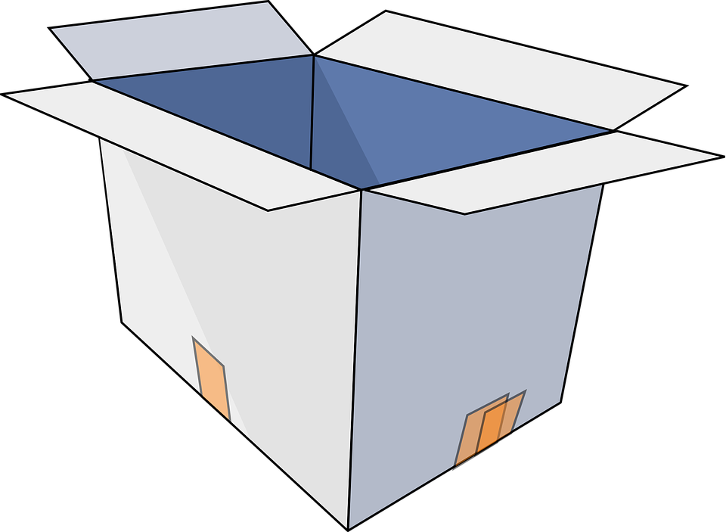
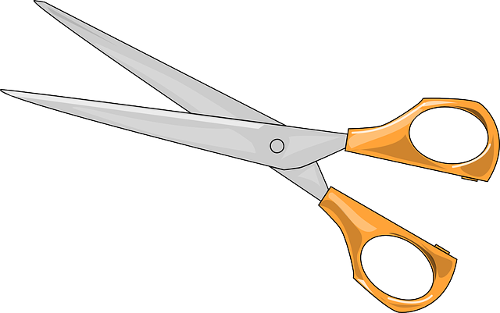

หน่วยการเรียนรู้ที่ 4 งานประดิษฐ์
แผนการจัดการเรียนรู้ที่ 8
เรื่อง การพับกระดาษเป็นน้องแมวน้อย

ชั้นประถมศึกษาปีที่ 1 เวลาเรียน 1 ชั่วโมง

มาตรฐานการเรียนรู้และตัวชี้วัด

มาตรฐานการเรียนรู้
มาตรฐาน ง 1.1 เข้าใจการทำงาน มีความคิดสร้างสรรค์ มีทักษะกระบวนการทำงาน
ทักษะการจัดการ ทักษะกระบวนการแก้ปัญหา ทักษะการทำงานร่วมกัน
และทักษะการแสวงหาความรู้ มีคุณธรรม และลักษณะนิสัยในการทำงาน
มีจิตสำนึกในการใช้พลังงาน ทรัพยากรและสิ่งแวดล้อม เพื่อการดำรงชีวิต
และครอบครัว
ตัวชี้วัด
ง 1.1 ป.1/1 บอกวิธีการทำงานเพื่อช่วยเหลือตนเอง
ง 1.1 ป.1/2 ใช้วัสดุ อุปกรณ์ และเครื่องมือง่าย ๆ ในการทำงานอย่างปลอดภัย
ง 1.1 ป.1/3 ทำงานเพื่อช่วยเหลือตนเองอย่างกระตือรือร้นและตรงเวลา

จุดประสงค์การเรียนรู้
1. บอกวิธีการพับกระดาษเป็นน้องแมวน้อย (K)
2. พับกระดาษเป็นน้องแมวน้อย (P)
3. เห็นประโยชน์ของการประดิษฐ์ของเล่นเอง (A)

สาระสำคัญ

การทำของเล่นจากกระดาษเป็นงานที่นักเรียนสามารถทำได้ด้วยตนเอง และช่วยประหยัดค่าใช้จ่าย
ในครอบครัวได้

สาระการเรียนรู้

การพับกระดาษเป็นของเล่น
• วิธีการพับกระดาษเป็นของเล่น


สมรรถนะสำคัญของผู้เรียน

1. ความสามารถในการสื่อสาร
2. ความสามารถในการคิด
3. ความสามารถในการใช้ทักษะชีวิต


คุณลักษณะอันพึงประสงค์

มุ่งมั่นในการทำงาน


คำถามสำคัญ

นอกจากพับกระดาษเป็นน้องแมวน้อยแล้ว นักเรียนอยากพับกระดาษเป็นสัตว์ชนิดใดอีกบ้าง
และจะนำงานพับกระดาษดังกล่าวไปใช้ประโยชน์อย่างไร


การจัดกิจกรรมการเรียนรู้

ขั้นสังเกต รวบรวมข้อมูล (Gathering)
• • • • • • • • • • • • • • • • •

1. นักเรียนร่วมกันฟังนิทาน เรื่อง ถ้วยชาเขียวหาย ที่ครูเล่าให้ฟัง

นิทานเรื่อง “ถ้วยชาเขียวหาย”
ทุกวันในตอนบ่าย ป้าเหมียวผู้ใจดี จะมีความสุขกับการดื่มชาเขียวอุ่น ๆ จากถ้วยชาใบโปรดของเธอป้าเหมียวอยู่บ้านคนเดียว จึงมักจะชวนหลาน ๆ แมว มากินขนมในเวลาน้ำชาด้วยเสมอ บางวันป้าเหมียว
จะทำขนมแบบพิเศษให้เด็ก ๆ กิน เช่น วุ้นหิมะ หรือ บางทีก็เป็นขนมสุดพิเศษ อย่างเช่น เค้กรสอวกาศ รสชาติหอมอร่อยน่ากิน
บ่ายวันนี้ ป้าตั้งใจทำขนมพายเชอร์รีไว้รอหลาน ๆ แมวจะเตรียมชงชาเขียวด้วย
แต่… “เอ๊ะ…ถ้วยชาเขียวใบโปรดหายไปไหนนะ” พวกหลาน ๆ แมวมากันแล้ว “ป้าเหมียวกำลังหาอะไรอยู่หรือคะ” เหมียวซี่ถาม “ถ้วยชาเขียวใบโปรดของป้าจ้ะ ถ้วยชาลายพวงองุ่นสีแดงหายไป” ป้าเหมียวตอบ
ด้วยเสียงว้าวุ่น เหมียวซี่รีบเข้าไปช่วยป้าเหมียวหาถ้วยชาเขียวข้างในครัว ส่วนเหมียวซ่ากับเหมียวโซ่
ก็ช่วยหาในที่อื่น ๆ ทั่วบ้าน
“ไม่เจอเลยครับป้าเหมียว แปลกจริง” เหมียวโซ่สงสัย “บางทีป้าอาจลืมไว้นอกบ้านก็ได้” ป้าเหมียวบอก ทุกคนจึงช่วยกันหาถ้วยชาเขียวที่รอบ ๆ บริเวณบ้าน และในขณะนั้น กระรอกก็เดินผ่านเข้ามา เหมียวโซ่ถาม... “น้องกระรอกเห็นถ้วยชาใบโปรดของป้าเหมียวบ้างไหมครับ” “เอ…ใช่ถ้วยชาใบนั้นมีลักษณะอย่างไรนะ ใครจำได้บ้างเอ่ย”
“อ๋อ เมื่อวันก่อน ฉันเห็นถ้วยชาใบนั้นแถวแปลงดอกไม้ แต่ไม่รู้ว่าเป็นของใคร พอดีฉันได้ยินเสียงแม่นกร้องไห้ เพราะรังถูกพายุพัดไป ฉันก็เลยนำถ้วยชาไปให้แม่นกใช้ชั่วคราว ขอโทษด้วยนะจ๊ะป้าเหมียว” “จิ๊บ…จิ๊บ…จิ๊บ” “โอ…ไม่เป็นไรจ้ะ ฉันยกให้เป็นของเธอเลยก็แล้วกันนะ” ป้าเหมียวบอกแม่นก แล้วบ่ายวันนี้ แม้ว่าบนโต๊ะน้ำชาจะไม่มีถ้วยชาเขียวใบโปรด แต่ป้าเหมียวผู้ใจดีของเราก็มีความสุขได้..
อย่างเต็มหัวใจ

2. นักเรียนร่วมกันสนทนาเกี่ยวกับเรื่อง ถ้วยชาเขียวหาย โดยตอบคำถาม ดังนี้
• นิทานเรื่องนี้มีแมวกี่ตัว แต่ละตัวมีชื่อว่าอะไรบ้าง
(มี 4 ตัว ชื่อ ป้าเหมียว เหมียวซี่ เหมียวซ่า เหมียวโซ่)
• แมวมีลักษณะอย่างไร
(มีหู 2 ข้าง มีหนวด หางยาว มีขน)
• ที่บ้านนักเรียนเลี้ยงแมวหรือไม่
(เลี้ยง/ไม่เลี้ยง)
• นิทานเรื่องนี้ให้ข้อคิดอย่างไร
(ตัวย่างคำตอบ สอนให้รู้จักแบ่งปัน)
• นักเรียนเคยพับแมวกระดาษหรือไม่
(เคย/ไม่เคย)
3. นักเรียนรวบรวมและศึกษาความรู้เกี่ยวกับการพับกระดาษเป็นน้องแมวน้อย
จากแหล่งการเรียนรู้ต่าง ๆ เช่น หนังสือเรียน อินเทอร์เน็ต


ขั้นคิดวิเคราะห์และสรุปความรู้ (Processing) (Gathering)
• • • • • • • • • • • • • • • • • • • •

4. นักเรียนสังเกตงานพับน้องแมวน้อยจากกระดาษที่ครูเตรียมมา จากนั้นร่วมกันวิเคราะห์
และบอกชื่อวัสดุ อุปกรณ์ในการพับกระดาษเป็นน้องแมวน้อย ผู้แทนนักเรียนบันทึกคำตอบ
ลงในแผนภาพความคิด
ตัวอย่างแผนภาพความคิด
ดินสอ

กระดาษสี

ดินสอสี

วัสดุ อุปกรณ์ที่ใช้ในการ
พับกระดาษเป็นน้องแมวน้อย

ไม้บรรทัด

กรรไกร

5. นักเรียนสังเกตการสาธิตการพับกระดาษเป็นน้องแมวน้อย จากนั้นร่วมกันอ่านแถบประโยคขั้นตอนการพับกระดาษเป็นน้องแมวน้อยที่ติดบนกระดานแล้วร่วมกันวิเคราะห์ ผู้แทนนักเรียนออกมาเรียงลำดับแถบประโยคขั้นตอนการพับกระดาษเป็นน้องแมวน้อยลงในแผนภาพความคิดบนกระดาน
ตัวอย่างแผนภาพความคิด
ใช้ดินสอสีวาดหน้าตาของน้องแมวและระบายสี
ให้สวยงาม
พลิกด้านหน้าของกระดาษขึ้น จะได้โครงหน้าของหน้าแมว
พับมุมด้านล่างขึ้นซ้อนกันทั้ง 2 แผ่น
5

4

พับมุมกระดาษด้านบนทั้ง 2 ด้าน ลงตามรอยประ
3

2

1
ตัดกระดาษเป็นรูปสี่เหลี่ยมจัตุรัสและพับครึ่ง

6. นักเรียนร่วมกันวิเคราะห์และแสดงความคิดเห็นเกี่ยวกับการพับกระดาษเป็นน้องแมวน้อย
โดยใช้คำถามกระตุ้นความคิด ดังนี้
• นอกจากพับกระดาษเป็นน้องแมวน้อยแล้ว นักเรียนอยากพับกระดาษเป็นสัตว์ชนิดใดอีกบ้าง และจะนำงานพับกระดาษดังกล่าวไปใช้ประโยชน์อย่างไร

(ตัวอย่างคำตอบ อยากพับกระต่าย นก หมู สุนัข หมี กระรอก ฉลาม จะนำงานพับกระดาษเหล่านี้ไปประกอบในการเล่านิทาน)
กิจกรรมนี้สร้างเสริมทักษะศตวรรษที่ 21 ด้านการคิดสร้างสรรค์และสร้างนวัตกรรม


ขั้นปฏิบัติและสรุปความรู้หลังการปฏิบัติ (Applying and Constructing the Knowledge)
• • • • • • • • • • • • • • • • • • • • • • • • • • • • • • • • • • • • • • • • •

7. นักเรียนแบ่งกลุ่มตามความเหมาะสมแต่ละกลุ่มจะได้วัสดุ อุปกรณ์ที่ใช้ในการพับกระดาษ
เป็นน้องแมวน้อย ได้แก่ กระดาษสีชนิดบาง ดินสอ ดินสอสี กรรไกร ไม้บรรทัด จากนั้นสมาชิกทุกคน
ในกลุ่มร่วมกันพับกระดาษเป็นน้องแมวน้อยทีละขั้นตอน โดยครูคอยตรวจสอบความถูกต้อง
8. นักเรียนร่วมกันสังเกตภาพขั้นตอนการพับกระดาษเป็นน้องแมวน้อยบนกระดาน
จากนั้นร่วมกันสรุปความรู้ โดยผู้แทนนักเรียนจับคู่ภาพและแถบข้อความขั้นตอนการพับกระดาษ
เป็นน้องแมวน้อยบนกระดานให้สัมพันธ์กัน ดังตัวอย่าง
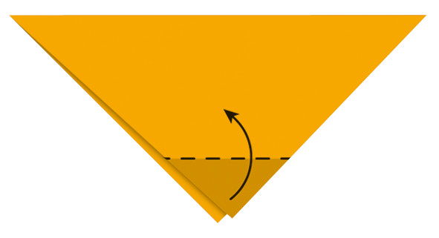

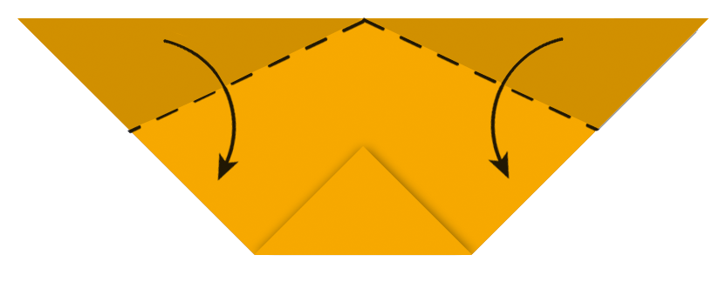



ขั้นตอนที่
1

ขั้นตอนที่
2

ขั้นตอนที่
3

ขั้นตอนที่
4

ขั้นตอนที่
5

9. นักเรียนร่วมกันสรุปสิ่งที่เข้าใจเป็นความรู้ร่วมกัน ดังนี้
การทำของเล่นจากกระดาษเป็นงานที่นักเรียนสามารถทำได้ด้วยตัวเอง และช่วยประหยัดค่าใช้จ่ายในครอบครัวได้


ขั้นสื่อสารและนำเสนอ (Applying the Communication Skill)
• • • • • • • • • • • • • • • • • • • • • • • • • • • •

10. นักเรียนแต่ละกลุ่มออกมานำเสนอผลงานการพับน้องแมวน้อยจากกระดาษให้เพื่อน ๆ กลุ่มอื่นร่วมกันประเมินผลงาน
กิจกรรมนี้สร้างเสริมทักษะศตวรรษที่ 21 ด้านการสื่อสาร

11. นักเรียนร่วมกันอภิปรายสรุปเกี่ยวกับการทำงานให้เห็นการคิดเชิงระบบและวิธีการทำงาน
ที่มีแบบแผน


ขั้นประเมินเพื่อเพิ่มคุณค่าบริการสังคมและจิตสาธารณะ (Self-Regulating)
• • • • • • • • • • • • • • • • • • • • • • • • • • • • • • • •

12. ผู้แทนนักเรียนสาธิตการพับกระดาษเป็นน้องแมวน่ารักหน้าเสาธง เพื่อส่งเสริมให้นักเรียน
ทุกคนประดิษฐ์ของเล่นนำมาเล่นเอง เป็นการใช้เวลาว่างให้เกิดประโยชน์ และประหยัดค่าใช้จ่าย
ในการซื้อของเล่น
13. นักเรียนประเมินตนเอง โดยเขียนแสดงความรู้สึกหลังการเรียนและหลังการทำกิจกรรม
ในประเด็นต่อไปนี้
• สิ่งที่นักเรียนได้เรียนรู้ในวันนี้คืออะไร
• นักเรียนมีส่วนร่วมกิจกรรมในกลุ่มมากน้อยเพียงใด
• เพื่อนนักเรียนในกลุ่มมีส่วนร่วมกิจกรรมในกลุ่มมากน้อยเพียงใด
• นักเรียนพอใจกับการเรียนในวันนี้หรือไม่ เพียงใด
• นักเรียนจะนำความรู้ที่ได้นี้ไปใช้ให้เกิดประโยชน์แก่ตนเอง ครอบครัว และสังคมทั่วไป
ได้อย่างไร
จากนั้นแลกเปลี่ยนตรวจสอบขั้นตอนการทำงานทุกขั้นตอนว่าจะเพิ่มคุณค่าไปสู่สังคม
เกิดประโยชน์ต่อสังคมให้มากขึ้นกว่าเดิมในขั้นตอนใดบ้าง สำหรับการทำงานในครั้งต่อไป


สื่อการเรียนรู้/แหล่งการเรียนรู้

1. หนังสือเรียน รายวิชาพื้นฐาน การงานอาชีพและเทคโนโลยี ชั้นประถมศึกษาปีที่ 1
ของสถาบันพัฒนาคุณภาพวิชาการ (พว.)
2. นิทาน เรื่อง ถ้วยชาเขียวหาย
3. งานพับน้องแมวน้อยจากกระดาษ
4. แถบประโยคขั้นตอนการพับกระดาษเป็นน้องแมวน้อย
5. วัสดุ อุปกรณ์ที่ใช้ในการพับกระดาษเป็นน้องแมวน้อย ได้แก่ กระดาษสีชนิดบาง ดินสอ ดินสอสี
กรรไกร ไม้บรรทัด
6. ภาพขั้นตอนการพับกระดาษเป็นน้องแมวน้อย
7. แถบข้อความขั้นตอนการพับกระดาษเป็นน้องแมวน้อย
8. แหล่งการเรียนรู้ทั้งภายในและภายนอกโรงเรียน

การประเมินการเรียนรู้

1. ประเมินความรู้ เรื่อง การพับกระดาษเป็นน้องแมวน้อย (K) ด้วยแบบทดสอบ
2. ประเมินกระบวนการทำงานกลุ่ม (P) ด้วยแบบประเมิน
3. ประเมินคุณลักษณะอันพึงประสงค์ ด้านมุ่งมั่นในการทำงาน (A) ด้วยแบบประเมิน


แบบประเมินตามสภาพจริง (Rubrics)

แบบประเมินกระบวนการทำงานกลุ่ม
รายการการประเมิน | ระดับคุณภาพ
รายการการประเมิน | 4 | 3 | 2 | 1
กระบวนการ  ทำงานกลุ่ม | มีการกำหนดบทบาท  สมาชิกชัดเจน  และมีการชี้แจงเป้าหมาย  การทำงาน  มีการปฏิบัติงานร่วมกัน  อย่างร่วมมือร่วมใจ  พร้อมกับการประเมินเป็นระยะ ๆ | มีการกำหนดบทบาท  สมาชิกชัดเจน  มีการชี้แจงเป้าหมาย  อย่างชัดเจนและปฏิบัติงานร่วมกัน  แต่ไม่มีการประเมิน  เป็นระยะ ๆ | มีการกำหนดบทบาท  เฉพาะหัวหน้า  ไม่มีการชี้แจงเป้าหมาย  อย่างชัดเจน  ปฏิบัติงานร่วมกัน  ไม่ครบทุกคน | ไม่มีการกำหนด  บทบาทสมาชิก  และไม่มีการชี้แจงเป้าหมาย สมาชิก  ต่างคนต่างทำงาน
ข้อเสนอแนะของผู้บริหารสถานศึกษา

ลงชื่อ
( )
ตำแหน่ง

บันทึกหลังการสอน

ผลการจัดการเรียนการสอน

ปัญหา/อุปสรรค

แนวทางแก้ไข

ครูผู้สอน
( )
วันที่บันทึก

